第一期
申込期日
平成28年1月末！

全国キャラバン開催地募集！
地方や入所施設で上映をしたい！
でも人手もお金もない…（泣）という方のために！
あなたも風に乗りませんか？
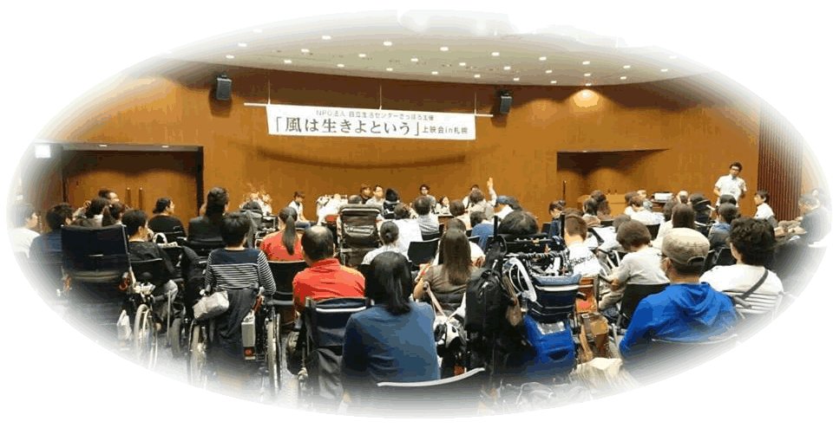
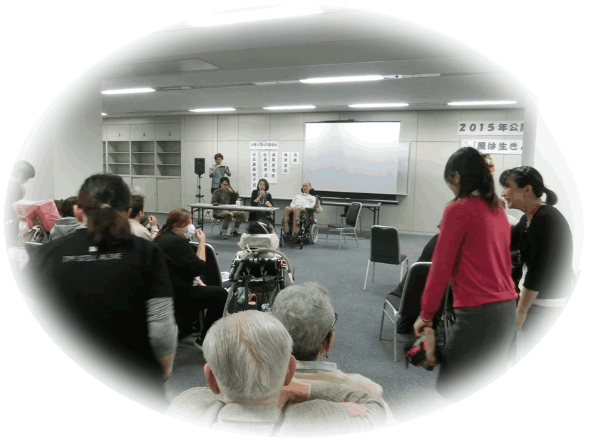
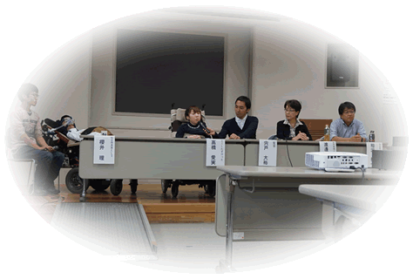

映画「風は生きよという」は、「どんなに重度の障害があってもその人らしい生活を作っていくことが当たり前の社会になって欲しい」という願いから生まれました。おかげさまで現在、北は北海道、南は鹿児島まで自主上映会が開催されています。
私たち「風は生きよという」上映実行委員会は、この映画を「重度の障害をもつ当事者の皆さんにこそ見てもらいたい」と思っています。しかし、地方にお住いの方、施設に入所されている方は、様々な事情で映画に触れる機会を得ることが難しい、というのも現実です。
そこで私たちは来年度、「全国キャラバン」と銘打って、地方や入所施設など自主上映会が困難な場所での開催を希望する方のサポートをしていきたい！と考えています。「自主上映会を行いたいけれど何から手をつけたら良いか分からない」いう状況でも結構です。まずはお問い合わせください！
【全国キャラバンの概要】
- 自主上映会が困難な場所での開催をサポート！
- 主催者様は3万円（内部上映会の規定料金）のみ負担。
- 映画実行委員会は労力（会場確保やチラシ作成などの事務作業）や講演会など上映会とのセット企画の経費（監督・映画の出演者・講師などの交通費や謝金など）を負担。
- 講師のご紹介が可能なテーマは、統合教育、家族介護、自立生活、尊厳死、障害者の就労、障害児の子育て、音楽（劇中音楽のミニコンサート！）・・・などなど。
- 開催地は実行委員会で選考の上、決定させて頂きます。
申込用紙にご記入の上、下記までメール・ＦＡＸにてお申込ください。

宛先：「風は生きよという」上映実行委員会（全国自立生活センター協議会内）
〒192-0046 東京都八王子市明神町4-11-11-1F TEL:042-660-7747
Mail：kazewaikiyotoiu@gmail.com Fax：042-660-7746

Mail：kazewaikiyotoiu@gmail.com Fax：042-660-7746
【お問い合わせ・お申込み方法】
以下をご記入の上、上映実行委員会までメールまたはFAXしてください。

- 開催したい理由

- サポートを受けたい理由
（３）開催希望地域

（４）開催希望時期

（５）主催団体名と担当者名（または個人名）

（６）連絡先（電話番号・メールアドレス）

（７）その他

「風は生きよという」上映実行委員会（全国自立生活センター協議会内）
〒192-0046 東京都八王子市明神町4-11-11-1F TEL:042-660-7747
Mail：kazewaikiyotoiu@gmail.com Fax：042-660-7746
公式ＨＰ http://kazewaikiyotoiu.jp/

